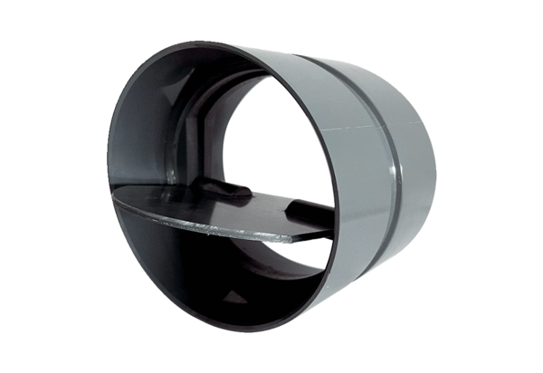Záró zsalu VKKI 31Csomagolási egység: 1 darabVálaszték: C
Termékszám: 0073.0475Gyártó: MAICO

